Genéza a vývoj chronických ochorení

Pôvod akéhokoľvek ochorenia nie je nikdy jednoznačný. Vždy ide o súhru niekoľkých faktorov. Ani infekčné ochorenie nemá šancu napadnúť organizmus bez pôsobenia stresových faktorov, nesprávnej výživy, životosprávy, a samozrejme, genetickej dispozície. Genetiku neovplyvníme, ale ostatné veci sa dajú upraviť tak, aby sme mohli predchádzať prípadnému vzniku patologických porúch a choroby, alebo už začínajúci proces ovplyvniť v náš prospech. Aj v ťažkých prípadoch, keď sa telo už nezaobíde bez odbornej pomoci (operácie, liekov), ovplyvňujú úspešnosť liečby regeneračné prostriedky. Tie nielenže skracujú dobu liečenia, ale na rozdiel od klasických liekov pomôžu odstrániť príčiny choroby, a tým znemožniť jej návrat.

Všetky životné pochody v tele sprostredkovávajú enzýmy. Sú to vlastne biokatalyzátory, a ako každý katalyzátor, znižujú aktivačnú energiu. Čo to znamená? Použime prípad klasického katalyzátora v spaľovacom motore automobilu.
V motore vzniká pri spaľovaní paliva značné množstvo nespálených palivových produktov. Je to hlavne oxid uhoľnatý CO a dosť veľké množstvo nespálených uhľovodíkov. Aby sme výfukové plyny vyčistili od týchto splodín, musíme pridať ešte jeden spaľovací priestor, ďalšiu zapaľovaciu sviečku, a vysokou teplotou (= aktivačná energia) znova zapálime zvyšné splodiny. Alebo ešte existuje druhá možnosť. Použiť katalyzátor, čo môže byť napríklad platina, ktorý nám zníži aktivačnú energiu, t.j. zníži teplotu zapálenia zmesi. V takom prípade stačí na dokončenie procesu horenia iba teplota spálených výfukových plynov. Samozrejme, biokatalyzátory v podobe enzýmov nemôžu pri takýchto teplotách pracovať, pracujú pri teplote nášho tela. Takmer žiadna biochemická reakcia by pri tejto teplote nemohla prebiehať bez katalytickej činnosti enzýmov.
Prečo sú však enzýmy také citlivé na pôsobenie okolitého prostredia, keď anorganické katalyzátory sú odolné a navyše sa pri reakcii nespotrebujú? Vychádza to z potreby organizmu riadiť tieto reakcie presne. Nemožno pripustiť, aby reakcia prebiehala nekontrolovane až do spotrebovania všetkých zdrojov. Navyše, táto reakcia sa musí dať kedykoľvek spomaliť alebo dokonca úplne zastaviť. Organizmus má na to niekoľko možností.
Prvou, a pravdepodobne najčastejšie zdôrazňovanou, je princíp negatívnej spätnej väzby. Znamená to utlmenie aktivity enzýmu prostredníctvom produktov jeho vlastnej reakcie. Proces prebieha nasledovne: výsledné reakčné produkty sa pripoja ku genetickej informácii tak, že aktivujú ďalší enzým, ktorý dokáže rozštiepiť biokatalyzátor pôvodnej reakcie, alebo priamo produkty reakcie tlmia tvorbu tohto enzýmu. Ďalšou možnosťou je nešpecifická aktivita všadeprítomných enzýmov, tzv. proteáz (pretože väčšina všetkých enzýmov má charakter proteínu, bielkoviny), ktoré pomaly narúšajú činnosť niektorých enzýmov. Treťou možnosťou je zmena prostredia enzýmu. Tu ide o najzaujímavejšiu situáciu, ktorá sa najmenej popisuje. Stačí zvýšiť alebo znížiť teplotu, a enzým stráca svoju aktivitu. Ďalším faktorom je pH prostredia (t.j. jeho kyslosť alebo zásaditosť), obsah jednotlivých solí v okolí enzýmu (draslík, sodík, vápnik, horčík, atď. v podstate celá tabuľka prvkov), a celková salinita prostredia (celkový obsah všetkých chemických solí). Každý enzým má svoje optimum teploty, salinity, pH a obsahu jednotlivých prvkov. Akonáhle sa od tohto optima vzdialime, výkonnosť biokatalyzátora prudko klesá. Niektoré enzýmy sa na optimum úzko viažu, iné sa viažu menej. Aktivita sa nestráca okamžite, ale v okolí optima postupne a nenápadne klesá. Čím je však vzdialenosť od optima väčšia, tým väčší je pokles aktivity. Súvisí to s medzimolekulárnymi silami medzi molekulami prostredia. Týmto prostredím je voda, ktorá ako jedna z mála látok vytvára pomerne labilnú, ale pre život dostatočne pevnú vodíkovú väzbu. Ak niekto neverí že vodíková väzba je pevná, nech skúsi skočiť z mostíka do vody „po hlave“, a nech absolvuje tento proces v zime, keď voda vplyvom energie stuhne na ľad, čo je hmatateľná forma vodíkovej väzby.
Labilnosť enzýmov voči vplyvom vonkajšieho prostredia je príčinou ľahkého ovplyvnenia prostredníctvom nepriaznivých životných podmienok. Samozrejme, je to potrava, jej kvalita a skladba, ďalej životné podmienky, ekologická záťaž prostredia, životná hygiena, pracovné podmienky. Množstvo týchto faktorov sa prejavuje na našom zdraví prostredníctvom stresu.
Termín „stres“ sa často využíva, a dá sa povedať, že aj zneužíva. To, že sme dosť zamestnaní profesijnou činnosťou a činnosťou vo svojom voľnom čase (stavba, opravy v domácnosti, vybavenie bytu a podobne), ešte vôbec nemusí znamenať stres. Ak tieto činnosti zvládame, sme síce dosť vyťažení, ale v žiadnom prípade to neznamená stres. Stres vzniká až vtedy, keď niektorú z činností nezvládame. Potom náš organizmus stimulujeme k výkonu, pripravuje sa na záťaž, ale pretože nezvládnutie situácie znamená vo svojom výsledku nečinnosť, býva tento výkon nasmerovaný dovnútra organizmu, kde spôsobuje väčšie alebo menšie zmeny vnútorného prostredia. Záleží na type stresu, jeho intenzite, a v neposlednom rade aj na predchádzajúcom zdravotnom stave a geneticky danej vnímavosti na určitý typ stresu. Je nutné uvedomiť si, že stres môže spôsobiť nielen stav mysle, ale spôsobujú ho aj akékoľvek vonkajšie vplyvy, chemické látky – toxíny, fyzikálne vplyvy – žiarenie (ionizujúce, UV, silné rádiové), mechanické vplyvy – opakované mechanické dráždenie. Vplyvy vyvolajú proces adaptácie, ale ak sa adaptačné procesy narušia, prejaví sa to na zdraví - a v tomto zmysle chápeme stres. Skrátene povedané, ide o poruchu adaptácie na akékoľvek negatívne vplyvy.

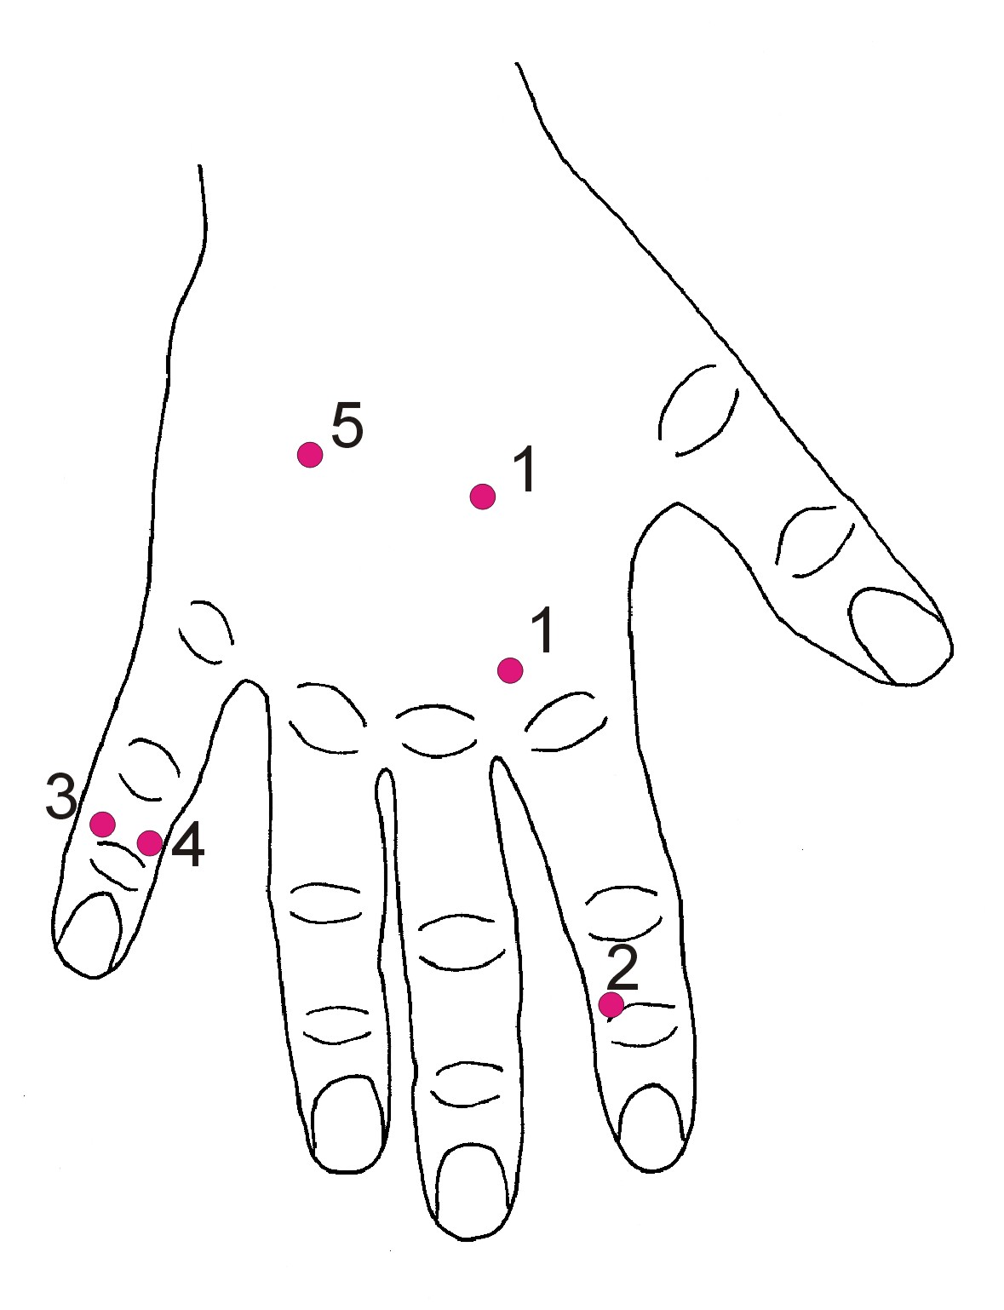
Mentálny stres
Rozdeľme najprv stres na typy podľa toho, kde sa uplatňuje. Najbežnejšou formou je stres mentálny, ktorý prebieha predovšetkým v našej mysli a je na začiatku každého ďalšieho typu stresu. Pri meraní SUPERTRONICom nájdeme znížené hodnoty na bodoch pre mozog a mozgové cievy, teda autonómny nervový systém. Najskôr sú zmeny len tam, ale s pribúdajúcim časom sa prejavuje narušenie inervácie vnútorných orgánov. Najčastejšie to bývajú črevá (hrubé, tenké) a hlavne dvanástnik. U niekoho býva postihnutá inervácia žalúdka (žalúdočná nervozita), ale veľmi často tento stav imituje práve postihnutie dvanástnika. Zo životne dôležitých orgánov býva postihnutá inervácia srdca. Prejavuje sa arytmiou a nepravidelnosťou srdcového rytmu. V pokročilejších štádiách sa prejavuje palpitácia srdca (búšenie a akoby chvenie srdca, nepravidelné). Napriek tomu, že navonok ide o srdcové problémy, prípravky na srdce sú absolútne nevhodné. Riešením je ovplyvnenie nervového systému (pridružený je pankreas, slezina, žalúdok, degenerácia orgánov), a teda prípravky patriace do elementu zemE. Čísla pri bodoch na vedľajšom obrázku označujú poradie, v akom počas procesu klesajú hodnoty.

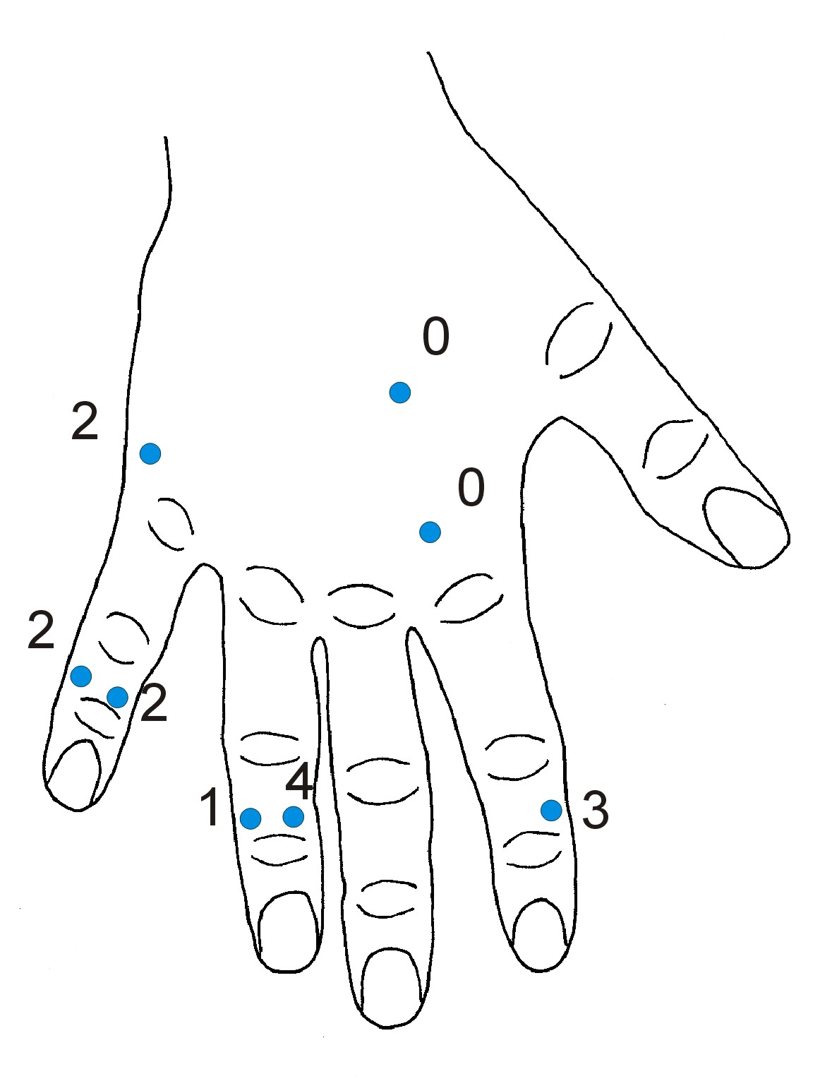
Adrenalínový stres
Pri dlhom trvaní prerastá tento stres do hormonálnej podoby. Najprv sa prejavuje na produkcii adrenalínu v dreni nadobličiek. Zosilňujú sa prejavy predovšetkým na črevách, objavuje sa pravidelná hnačka, ktorá sa strieda so zápchou. Tento stres sa dá ľahko merať, lebo na SUPERTRONICu sa prejavujú poklesy hodnôt na bodoch drene nadobličiek (=narušenie produkcie adrenalínu). Poklesy hodnôt na dvanástniku sa viac prejavujú na inervácii tenkého a hrubého čreva. Dajú sa merať poklesy na inervácii srdca. Pri tomto type stresu (adrenalínový - POZOR! Následkom vyčerpania častým stresom sa môže objaviť nadprodukcia, ale aj nedostatok adrenalínu!) už prípravky prvku Zem strácajú svoju moc a nastupuje vláda prvku Oheň. Do prvku Oheň patria všetky orgány hormonálneho systému, tenkého čreva, srdca a cievneho systému.

Opäť je nutné dávať pozor, pretože krvný tlak do tohto systému nepatrí. Krvný tlak riadi hormón angiotenzín, ktorý produkujú obličky, a preto patrí do prvku Voda. Ale o tom až neskôr.
Meradlom zmeny z prvku Zem na prvok Oheň je dysfunkcia produkcie adrenalínu. Ako to pokračuje ďalej? Musíme si uvedomiť, že klient za nami prichádza veľmi často už v pokročilom stave. Je narušené vstrebávanie prvkov, postihnutý je metabolizmus draslíka a najviac trpí práve srdce. Narušený je aj metabolizmus ďalších živín, a to predovšetkým bielkovín. Spätne sa poškodzuje nervový systém a z pôvodne psychického tlaku sa vytvoril začarovaný kruh. Stres začal žiť svoj vlastný život. Poškodenie nervového systému kvôli dysfunkcii metabolizmu draslíka a niektorých proteínov (aminokyselín) znemožňuje zvládnuť situáciu bez pomoci. Body na obrázku opäť vyznačujú miesto postihnutia a čísla znamenajú poradie, v ktorom vývoj väčšinou prebieha. Nula znamená, že adrenalínovému stresu predchádza stres mentálny. V dobe vyšetrenia už tieto hodnoty nemusia byť postihnuté. Proces sa spúšťa a dysfunkcia produkcie adrenalínu ho udržiava v chode. Adrenalínový stres sa časom vyvíja do podobného postihnutia ako zlý metabolizmus bielkovín, t.j. zasiahne žlčník, pečeň, a ďalej pokračuje poškodením kĺbov a urogenitálneho systému. Na cievach sa prejavuje napustenie soľami, kalcifikácia. Riešením je výber prípravkov, ktoré pracujú na princípe elementu Ohňa. Celý tento proces narušuje najmä enzýmy, ktoré spracovávajú bielkoviny. Môže však narúšať aj enzýmy spracovávajúce nukleové kyseliny, pričom v tele sa môže hromadiť aj kyselina močová.

Kortikoidný stres
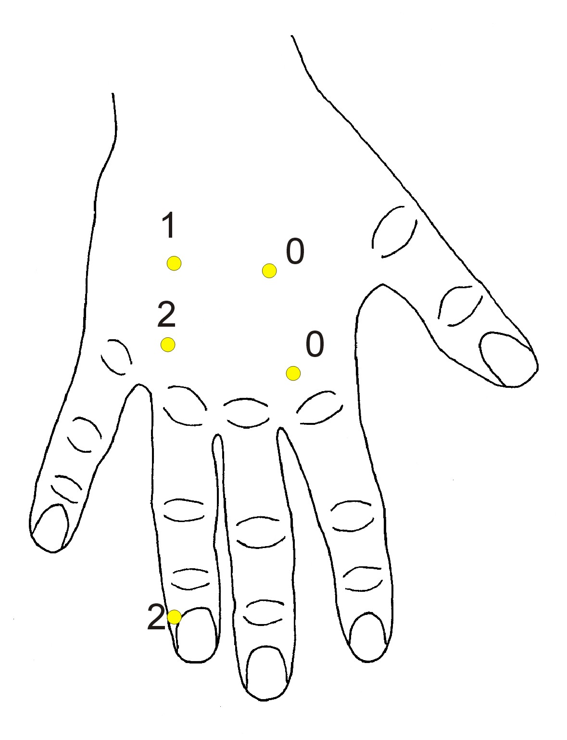
Najhlbšie zmeny v organizme spôsobuje taký stres, pri ktorom sa dlhodobo uvoľňujú kortikoidy z kôry nadobličiek. Pôsobí protizápalovo a proti bolesti, ale tento pocit je vykúpený výrazne zníženou imunitou (zápal je súčasťou imunitného systému), a to vrátane bunkovej imunity, ktorá pomáha odstraňovať z tela cudzorodé proteíny, baktérie, zdegenerované a mŕtve bunky a medzi nimi aj bunky nádorové. Okrem glukokortikoidov, ktoré ovplyvňujú metabolizmus cukru glukózy, sa uvoľňujú aj mineralokortikoidy ovplyvňujúce metabolizmus minerálov v tele, a tým aj metabolizmus vody, ktorá sa vždy viaže na minerálnu zložku. Pri tomto type stresu sa priberá na hmotnosti, a to najmä zadržiavaním vody v tkanivách. Hormonálny systém sa rozlaďuje a najviac býva postihnutá štítna žľaza (zníženie metabolizmu, pocit chladu, priberanie na hmotnosti aj kvôli ukladaniu tuku), prištítne telieska (osteoporóza) a samozrejme samotné nadobličky. Diagnostika SUPERTRONICom je opäť jednoznačná. Postihnuté sú hormóny kôry nadobličiek, t.j. bod na prstenníku vedľa nechta smerom k malíčku. Ďalšie body sú síce viac viditeľné na nohách, ale vo všeobecnosti platí, že postihnuté sú predovšetkým orgány hornej časti tela, výrazne je postihnutá slezina, a tým aj celková imunita. Tento stres je často spúšťacím faktorom onkologického procesu. Najviac zasahuje enzýmy spracovávajúce tuk. Jeho sprievodným znakom preto býva nadváha, poruchy mozgu, pečene, sleziny a kostnej drene. Riešením je dlhodobé pôsobenie prípravkov pracujúcich v rámci elementu Zem pri súčasnej celkovej detoxikácii tela, pretože pri tomto type stresu pečeň stráca schopnosť detoxikácie.

Narušenie aktivity enzýmov spracovávajúcich bielkoviny
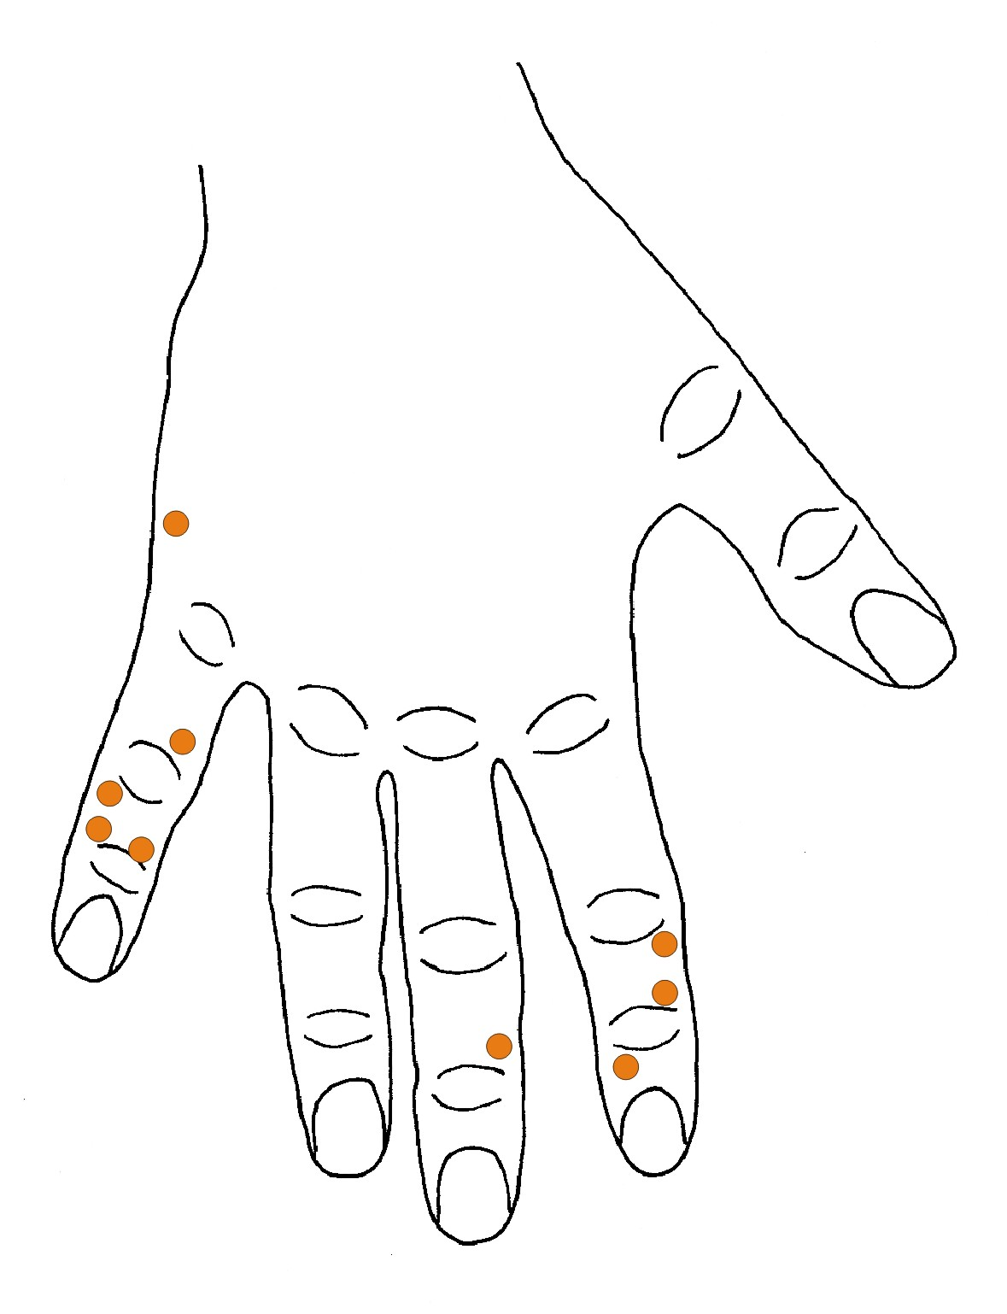
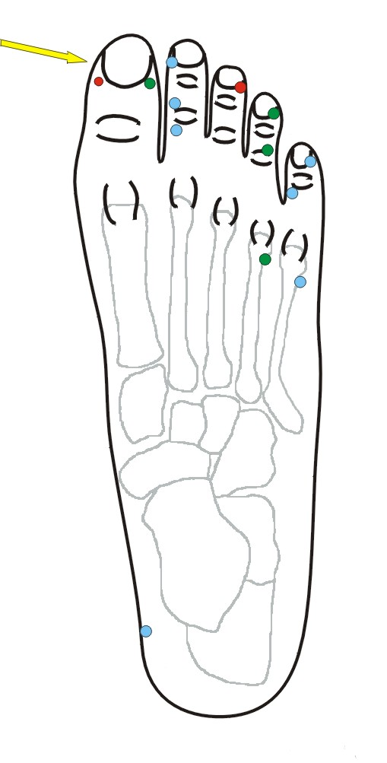
V oblasti Čiech, Moravy a Slovenska bolo až do roku 2000 toto postihnutie enzymatických pochodov najčastejšie. Postihnuté sú enzýmy nielen pankreasu, kde to môžeme detekovať, ale ide o aktivitu enzýmov v každej bunke nášho tela. Túto skupinu reprezentujú minimálne desiatky rôznych enzýmov (deaminázy, karbohydrázy, peptidázy, atď.). Našťastie, z nášho hľadiska netreba rozlišovať jednotlivé reakcie. Stačí nám príklad nestrávených bielkovín v zažívacom trakte. Pri zníženej aktivite enzýmov v pankrease a tenkom čreve sa nestrávené proteíny hromadia v hrubom čreve. Tam podliehajú bakteriálnemu rozkladu (1 kg stolice obsahuje až 0,4 kg baktérií). Pretože bielkoviny obsahujú dusík, vznikajú dusíkaté metabolity, ktoré často bývajú toxické. Ako príklad nám stačí čpavok NH₃ (presnejšie (NH₄)⁻). Je to nervový jed, ktorý inhibuje prenos vzruchu v nervovom systéme. Používa sa napríklad pri omámení motýľov, aby si po odchyte nepoškodili krídla. Rovnako pôsobí na stenu hrubého čreva. Amoniakové ionty sa vstrebávajú spolu s vodou cez jeho stenu a pri tom je ovplyvnený vegetatívny (autonómny) nervový systém čreva. Postihuje jeho peristaltiku a črevo zlenivie. Objem čreva sa zväčšuje a v čreve sa ukladá čoraz viac toxických látok. Znovu sa vytvára bludný kruh. Ale nepôsobí len v čreve, ovplyvňuje celý nervový systém. Spočiatku pôsobí na tlmivé (kontrolné, spätnoväzbové) centrá (sú citlivejšie, pretože ich tvorí malý počet drobnejších nervových buniek). Je narušená schopnosť koncentrovať sa, prejavuje sa zmätená hyperaktívnosť, agresívnosť. Neskôr tento stav prechádza do hlbokého útlmu, ktorý sa dá charakterizovať depresívnymi stavmi. Dusíkaté látky poškodzujú lymfatický systém, narúšajú schopnosť detekcie infekčných vplyvov. Narúša sa najmä protivírusová imunita. Vzácne sa môžu objavovať autoimunitné ochorenia. Samozrejme, narušený býva aj cievny systém. Vnútorná výstelka ciev stráca voči krvi svoj charakter „nezmáčavosti“. Namáča sa, a tak prispieva k vzniku artériosklerózy. Dusíkaté metabolity vo veľkej miere narúšajú činnosť pečene. Prejavuje sa to najprv na žlčovodoch, potom na žlčníku. Pečeň má vysokú regeneračnú schopnosť, a tak je narušená až pri ťažkom stave. Oveľa viac je však zaťažený vylučovací systém, ktorý zahlcuje množstvo detoxikačných metabolitov. Ešte vážnejšie je, že je prinútený vylučovať aj toxické komponenty, ktoré pečeň alebo svalovina nestačili spracovať. Prejavujú sa zmeny predovšetkým na dráhe močového mechúra, najviac trpia pohlavné orgány, vaječníky, maternica, u mužov prostata. Následne sú porušené aj obličky. Metabolity sa potom usádzajú v tele. Hlavná zásobáreň je v maternici, prípadne prostate, a zároveň v dutinách kĺbov. Zvýšeným obsahom solí v kĺbovej tekutine sa mení jej viskozita, a tým aj mazacie schopnosti. Výsledkom je vznik artrotických zmien pri spolupôsobení nadmernej záťaže kĺbov alebo chrbtice. Viac solí v organizme zadržiava vodu a pomáha vysokému krvnému tlaku. Chybný metabolizmus bielkovín a s ním zlyhávajúca činnosť pečene a obličiek je príčinou procesu starnutia. Vegáni alebo vegetariáni nie sú tohto postihnutia ušetrení. V strukovinách je rovnako veľa bielkovín ako v mäse, v niektorých dokonca viac (sója), a navyše sú horšie stráviteľné. V tomto prípade je nevyhnutné obohatiť jedálny lístok okrem iného o oleje s vysokým obsahom polynenasýtených mastných kyselín (z rastlinných zdrojov ich najviac obsahuje olej zo semienok vínnej révy). Polynenasýtené mastné kyseliny majú pozitívny vplyv na regeneráciu sliznice a všeobecne buniek, podporujú obmenu chybných buniek za nové, zdravé. Riešením je podporiť činnosť pečene a žlčníka (= element DREVA) a vylučovacieho a očistného systému (= element VODY).
Postihnutie bodov vidno z obrázkov tejto kapitoly. Vo všeobecnosti sa dá povedať, že postihnutá je spodná časť tela, najmä kolenné alebo bedrové kĺby, a koža a cievny systém nôh. Z pohľadu merania sú to najmä na nohách body koncov prstov. Nie je však možné ovplyvniť obidva systémy súčasne! Tu vidno aj rozdiel medzi pohlaviami. Ženy by mali začínať prípravkami prvku VODA a v druhej fáze vystriedať prípravky na báze DREVA. U mužov je to naopak.

Narušenie aktivity enzýmov spracovávajúcich nukleové kyseliny
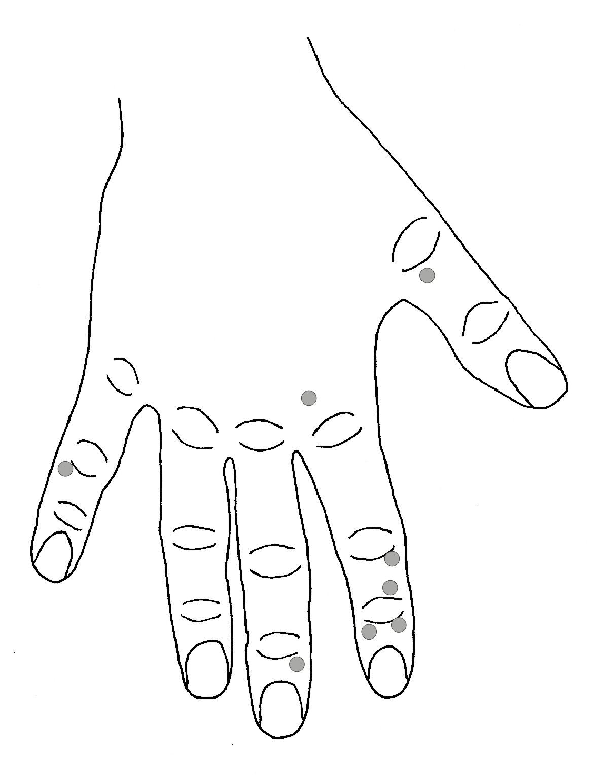
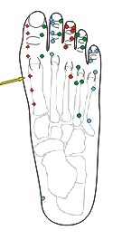
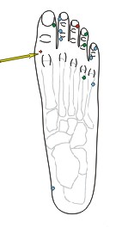
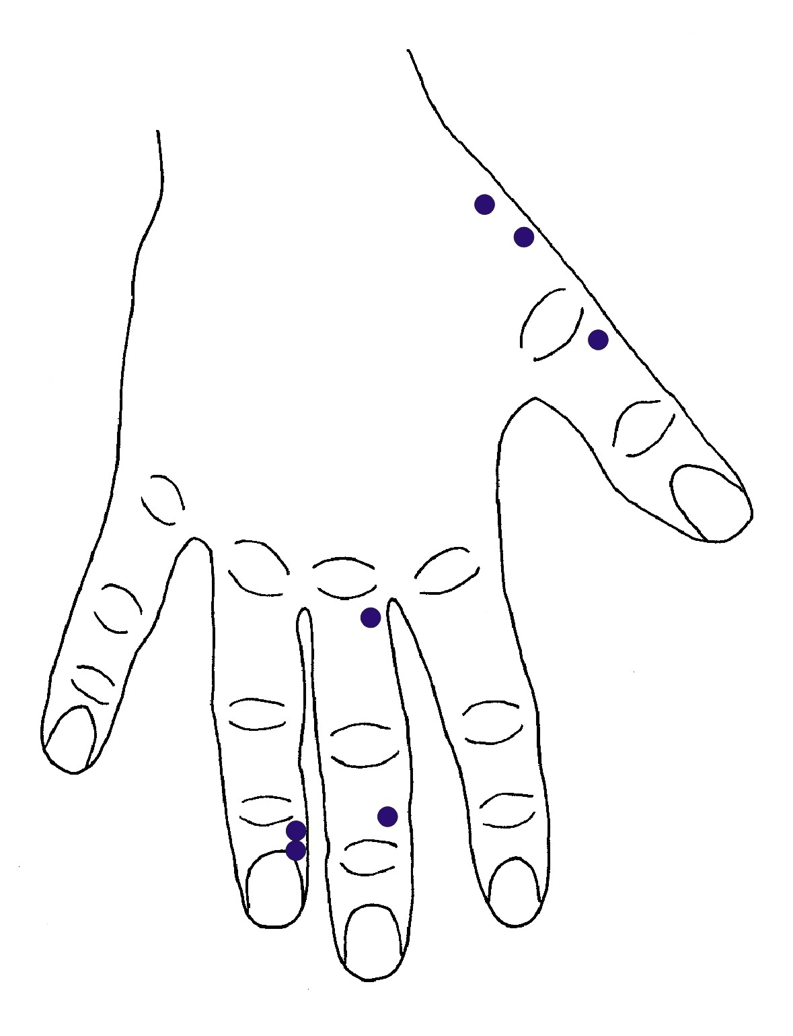
Paradoxne, zníženú hodnotu nenameriame na bode pankreasu za kĺbom palca, kde sa problémy s dnou vyskytujú najčastejšie. Toto postihnutie súvisí s touto chorobou, ale pravá dna je podmienená dedične, zatiaľ čo túto získanú dnu zapríčiňuje vysoký obsah niektorých solí, ktoré vznikajú metabolizmom niektorých konzervačných prísad. Vzniknúť môže aj prirodzenou cestou, keď sa úrazom alebo infekciou narušila činnosť obličiek. Vznikajúca kyselina močová okysľuje vnútorné prostredie organizmu a prináša narušenie funkcie väčšiny enzymatických systémov. Ak vylúčime infekčné postihnutie pankreasu (kontrolný bod pankreasu má normálne hodnoty) a napriek tomu nameriame zníženie všetkých hodnôt enzymatických aktivít, musíme na začiatku hľadať práve chybný metabolizmus nukleových kyselín. Toto postihnutie sa objavuje vzácnejšie, ale má tvrdý dosah na zdravotný stav. Typické je nadmerné potenie, a to najmä na dlaniach rúk. Kyslé metabolity a samotná kyselina močová sa veľmi rýchlo dostávajú do kĺbov a spôsobujú bolestivé artritídy, t.j. zápaly kĺbov, s tendenciou k ich artróze, t.j. ich degenerácii. Artróza nastupuje už v pomerne mladom veku. Opäť sú viac postihnuté kĺby spodnej časti tela, ale veľmi často môžeme hovoriť o generalizovanej artritíde. Z vnútorných orgánov trpia najviac obličky. Ak je stav dlhodobý, môže viesť až k zlyhaniu obličiek, keď treba dochádzať na dialýzu. Riešením je alkalizácia vnútorného prostredia tela, napríklad pomocou prírodného vitamínu C, ktorý je v citrónoch, ibišteku, rakytníku. Nie sú vhodné pomaranče a mandarínky. Obsahujú väčší podiel pravotočivej formy vitamínu C, ktorý naopak prispieva k zvýšeniu kyslosti, pretože telo ho nedokáže spracovať. Ľavotočivé formy sa bezo zvyšku metabolizujú a reflexne alkalizujú vnútorné prostredie tela. Treba zvýšiť účinnosť obličiek (Pozor! Až po znížení kyslosti!) prostredníctvom prípravkov, ktoré patria k elementu VODA.

Narušenie aktivity enzýmov spracovávajúcich cukry
Nejde o cukry jednoduché, ako je glukóza alebo fruktóza, pretože narušenie ich metabolizmu je smrteľné. Jedná sa skôr o cukry zložené, ako je maltóza, glykogén a predovšetkým škrob.
Tu je situácia podobná ako u bielkovín. Nestrávený škrob sa ukladá v hrubom čreve, kde pôsobí ako výživa pre kvasinky a plesne. Veľmi rýchlo sa rozvíja dysbióza, t.j. vyhynú užitočné druhy baktérií a nahradia ich odolné hnilobné baktérie a plesne. Môžu sa uchytiť aj kvasinky (Candida). Pri tomto postihnutí sa veľmi rýchlo rozvíja intoxikácia celého tela. Toxíny plesní sa spolu s vodou vstrebávajú z hrubého čreva do organizmu, opäť pôsobia na nervový systém najprv excitačne (hyperaktívnosť, agresívnosť, nemožnosť koncentrácie) a potom celkovým útlmom. Opäť sa objavujú depresívne stavy. Viac je postihnuté tkanivo pečene a najmä žlčník. Veľmi rýchlo sa vytvárajú žlčové alebo močové kamene. Telo sa zbavuje toxínov všetkými cestami. V plynnej podobe môžu unikať cez pľúcne tkanivo a spôsobovať astmatické problémy, môžu odchádzať cez kožu, ktorú dráždia, a môžu sa objaviť ekzémy. Dramaticky je narušená imunita. Imunitný systém je vysilený práve bojom s kvasinkami alebo plesňami. Dlhodobé problémy tohto typu často vedú k onkologickým stavom. Zo všetkých enzymatických narušení je táto skupina najzávažnejšia. Prvé príznaky prichádzajú pomerne rýchlo a celý proces sa progresívne zhoršuje. Typickým vonkajším príznakom je zlá kvalita kože, časté a rôzne ekzémy. Koža aj u mladých ľudí pôsobí starým dojmom. Často býva prítomná páchnuca stolica s napenenou a redšou konzistenciou. Plesne sú časté aj na tele alebo v močových cestách a ústach. Tento stav spôsobuje problémy po celom tele s predispozíciou v oblasti brucha a spodnej časti hrudníka. Bývajú postihnuté ruky a tvár.
Riešenie nie je jednoduché. Treba zvládnuť plesne alebo kvasinky v čreve zmenou ich prostredia. Účinné sú probiotika (živé bakteriálne kultúry), ktoré sa musia podávať pomerne často. Treba odstrániť toxíny z čreva a tkanív. K tomu pomôžu prípravky prvku DREVA. Následne treba odstrániť metabolity toxínov, t.j. podporiť vylučovanie (prvok VODA a Cytosan). Stav je síce ťažký, ale intenzívnou starostlivosťou o črevo, detoxikáciou a vylučovaním sa bezo zbytku dá vrátiť stratené zdravie. Treba počítať s regeneráciou rádovo v mesiacoch. Hodnoty bodov sú spočiatku znížené na bodoch uvedených v schéme. Jednoznačným potvrdením je zmeranie bodu pre metabolizmus cukrov na dráhe pankreasu. Charakteristickejšie sú poklesy hodnôt na nohách a rukách najmä na dráhe hrubého čreva a jeho lymfy. Po tomto stave často prichádza generalizovaná a chronická bakteriálna infekcia; po nej sú hodnoty znížené prakticky všade.

Narušenie aktivity enzýmov spracovávajúcich tuky
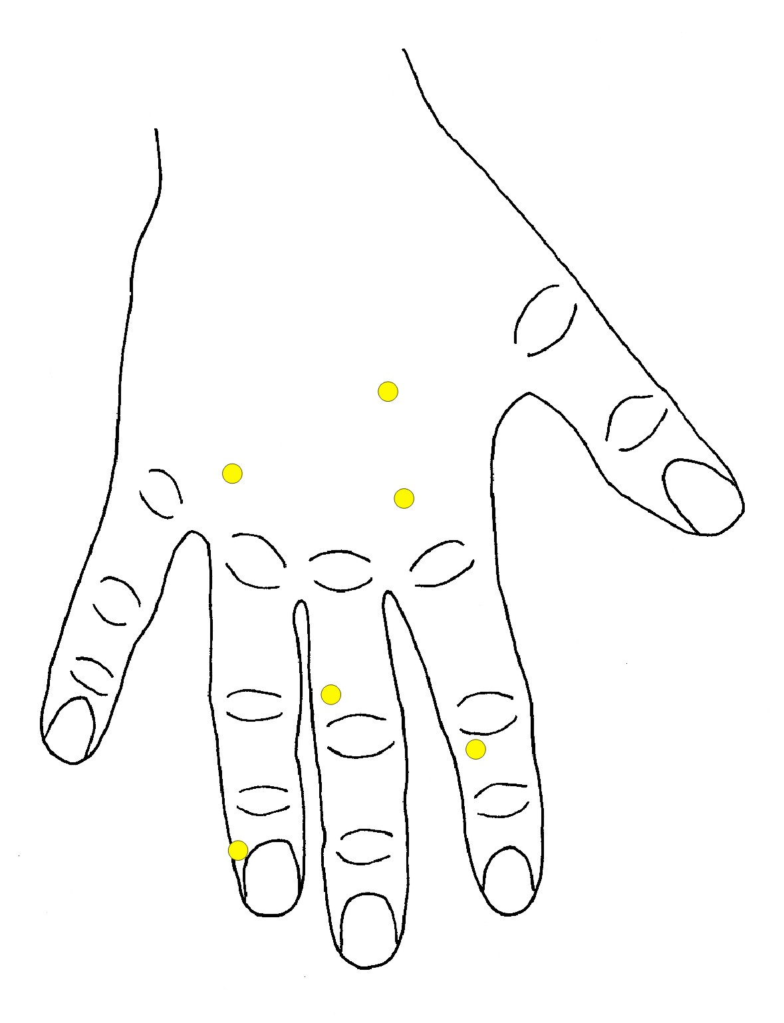
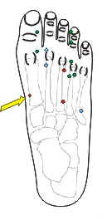
Tento typ enzymatickej nedostatočnosti je v dnešnej podobe najčastejší. Zrejme tu pôsobí inhibičný vplyv niektorých konzervantov v potravinách (najnebezpečnejšie sú malinovky, pretože pri konzumovaní ich veľkého množstva v lete dostávame do organizmu už aj toxické dávky konzervantov). Faktom zostáva, že toto postihnutie sa masívne prejavuje od zmien trvanlivosti potravín pred vstupom do EU. Krajiny EU ho zaznamenali už dlho pred rokom 2000. Vedie k nemu aj dlhodobý stres.
Čo môžeme očakávať? Všetko, čo súvisí s tukom. Ide najmä o postihnutie mozgu a celého nervového systému. Aj Alzheimerova a Parkinsonova choroba sa uplatňujú prostredníctvom chybného metabolizmu tukov. Oveľa častejšie sa však prejavuje mozgová skleróza, ktorú zapríčiňuje nemožnosť vytvárať prepojenie medzi nervovými bunkami, a teda postihuje predovšetkým proces ukladania do trvalej pamäte. Zároveň prebieha bežné odbúravanie medzibunkových spojov, ale bez možnosti ich náhrady. To sa prejaví vytrácaním skôr uložených informácií z trvalej pamäte.
Narušené spracovanie tuku sa totiž prejaví nemožnosťou využiť nenasýtené mastné kyseliny na výstavbu bunkových membrán, ktoré sú hlavným stavebným materiálom pre uvedené spoje medzi nervovými bunkami (dendritmi). Nervové tkanivo veľmi ľahko získava tuk, pretože tuk prechádza cez membrány buniek prakticky bez obmedzenia, ale nedokáže ho premeniť na užitočný stavebný materiál. Preto sa bunky zapĺňajú tukom a postupne sa menia na tukové tkanivo. Podobný proces prebieha v pečeni a iných dôležitých orgánoch, preto často pozorujeme poškodenie pečene a z toho vyplývajúcu tvorbu ekzémov alebo astmatických stavov. Chýbajúci stavebný materiál znemožňuje výstavbu membrán rýchlo sa obnovujúcich buniek. Ďalšími postihnutými tkanivami sú preto bunky bunkovej imunity, pričom niektoré majú životnosť len niekoľko hodín a rýchlo sa musia obnovovať (náchylnosť k bakteriálnym infekciám, predispozícia k benígnym a malígnym nádorom), ďalšie sú sliznica žalúdka, tenkého a hrubého čreva (vredové choroby), zlá obnova kože spôsobuje jej predčasné starnutie. U žien bývajú na 100% postihnuté funkcie vaječníkov, nápadné je postihnutie steny žlčníka, ktoré je bez klinických prejavov, ale nameriame znížené hodnoty. Je tu väčšia náchylnosť k stresu kortikoidného typu, časté bývajú migrény. Postihnuté bývajú kĺby hornej časti tela a pravidelne krčná chrbtica. Častá býva artérioskleróza, postihnutie štítnej žľazy, prištítnych teliesok a týmusu (posledné tri sa prejavujú na jednom bode). Pri meraní sú nižšie hodnoty skôr na záprstí a na nohách na priehlavku. Jednoznačne nameriame nízku hodnotu na bode pre lipázu a esterázu na dráhe pankreasu.

INFEKCIA
Infekčné vplyvy sú, samozrejme, počas vzniku choroby najnápadnejšie. Ako sme už povedali, ani infekcia nemôže telu ublížiť, pokiaľ nie je oslabené, a to najčastejšie stresom (chemickým, fyzikálnym a mentálnym). Vstupnou bránou infekcie býva hlava. Preto sa prvé znížené hodnoty bodov objavujú v oblasti hlavy.
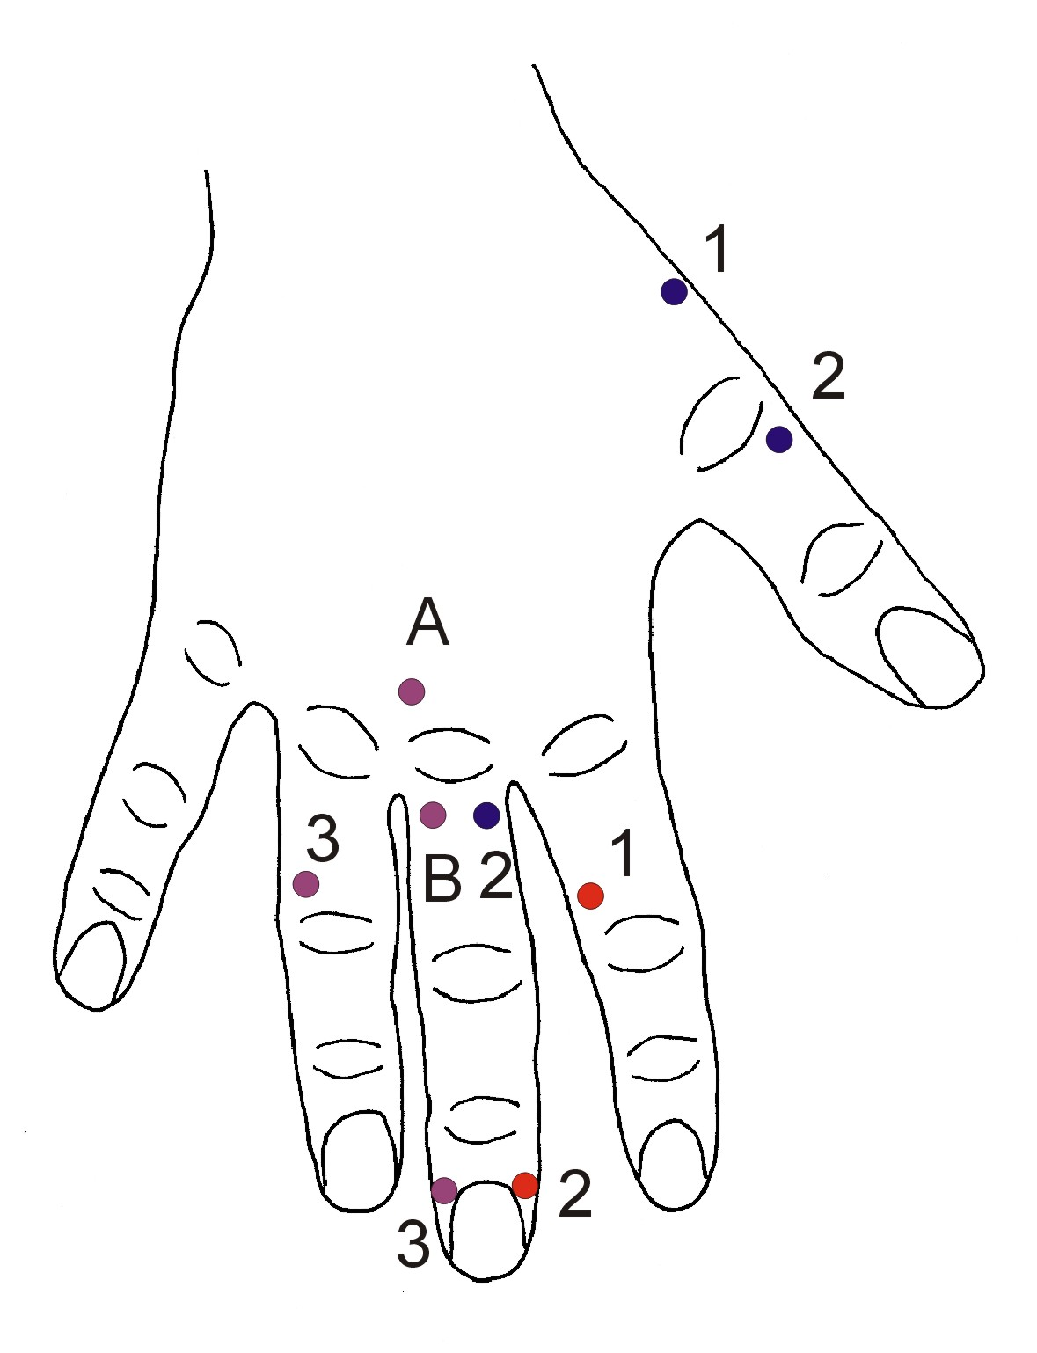
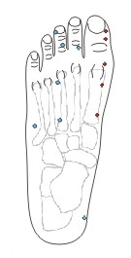
V prípade vírusového ochorenia sa prvé znížené hodnoty objavujú na bode obalu mozgu a miechy. Je to preto, že okolo čuchových nervov prenikajú vírusy veľmi ľahko až do uvedených obalov. Pre vírusy sú sliznice a tieto „plienky“ prirodzenou pôdou na rozmnožovanie. Preto je jedným z prvých príznakov vírusovej infekcie bolesť hlavy. Nasleduje vzostup protilátok v oblasti hlavy, potom sa protilátky presúvajú do oblasti hrudníka. Nasleduje rozšírenie infekcie po celom tele, takže všetky hodnoty bodov sú na menej než polovici normálnych hodnôt. V prípade chrípkového vírusu sú hodnoty len na 1/10.

U baktérií sa prvé príznaky prejavujú na bode lymfa oka, pokles potom môže pokračovať na lymfe mandlí a miechových uzlín krku. Nasledujú protilátky hlavy a protilátky oblasti hrudníka. Baktérie vždy nasledujú vírusovú infekciu, takže 2 dni po objavení prvých príznakov virózy sa už na príznakoch podieľajú najmä baktérie, ktorým vírus umožnil preniknúť do vnútra organizmu. Po dvoch dňoch sú príznaky zhodné pre oba typy infekcií. Pri infekciách sa nedá veľmi dobre diagnostikovať, testovať možno iba účinok prípravkov na infekciu. POZOR! Infekciu nameriame, aj keď ju nesprevádzajú žiadne príznaky. Človek s dobrou imunitou môže mať vírus alebo baktériu v sebe, ale nijako si to neuvedomuje. Môže iba cítiť zvýšenú únavu. Meranie rovnako komplikuje aj proces uzdravovania. V tele je maximálne množstvo protilátok, a tie pôsobia na zmeny vodivosti.
Preto sú v období rekonvalescencie všetky hodnoty pomerne nízke, ale medzi jednotlivými bodmi nie sú veľké rozdiely.
Že ide o rekonvalescenciu, si môžeme overiť na slezine, kde je postihnutý bod pre infekciu (ide o činnosť makrofágov, ktoré vykonávajú záverečné upratovanie po infekcii).

S infekciou to síce nesúvisí, ale neskúsený diagnostik môže svojho klienta vydesiť tvrdením, že má rakovinu. Je to neetické a nezodpovedné, pretože nič nie je stopercentné, a najmä v tejto oblasti - a navyše to pramení z neznalosti diagnostika. Onkologické stavy sprevádzajú poklesy na bielej dreni sleziny pre spodnú alebo hornú časť tela. Toto tkanivo má však úplne rovnaký arzenál proti cudzorodej bielkovine alebo proti baktériám. Pri infekcii sa nedá jednoznačne potvrdiť alebo vyvrátiť onkologický proces. Situácia sa ešte komplikuje tým, že onkologickí pacienti majú veľmi často zníženú imunitu, a tým aj infekciu v tele. Trochu pomôže zmeranie bodov pečene. Ak jeden z uvedených bodov sleziny vykazuje zníženú hodnotu, vylúčili sme masívnu infekciu v tele a pečeň je postihnutá na kontrolnom bode alebo bode pre pečeňové bunky a lalôčiky. S veľkou pravdepodobnosťou je alebo sa v tele pripravuje onkologický proces. Keď zistíme, že metabolizmus tukov je porušený alebo v čreve sú pravdepodobne plesne alebo kvasinky (v horšom prípade oboje), pravdepodobnosť nádorového procesu je už vysoká. To sa však klientovi nehovorí priamo. Treba ho upozorniť, že keď s tým nebude nič robiť, je tu teoretická možnosť vzniku onkologického problému. A úplne ho upokojíme, ak na týchto bodoch otestujeme prípravky, ktoré uvedú tieto hodnoty do pôvodného stavu. Zásada je, že čo sa pri testovaní prejaví pozitívne, to v reálnej situácii naozaj pomáha. Ak však klient užíva cytostatiká, nedajú sa robiť žiadne závery. Testované prípravky bojujú s onkologickým procesom napriek normalizácii bunkovej imunity, zatiaľ čo cytostatiká ju takmer úplne ničia.
Na záver možno povedať, že akákoľvek, aj neznáma choroba má svoj typický obraz v postihnutí meraných bodov. Zmeraním základných bodov, ktoré reprezentujú vznik choroby, väčšinou zistíme príčinu alebo aspoň to, cez ktorý z uvedených systémov sa choroba uplatňuje. Umožní nám to nielen vhodne vybrať regeneračný prípravok, ale najmä predvídať, ako sa postihnutie bude vyvíjať. Podľa toho môžeme odporučiť aj následné regeneračné prostriedky a postupy. Svoje skúsenosti s energetickou diagnostikou obrazu choroby si, prosím, nenechávajte pre seba, ale podeľte sa so všetkými ostatnými. Ja sa, napokon, o svoje skúsenosti delím s vami všetkými. Ako by sa metóda mohla rozvíjať, keby som to nerobil? A viete, že tieto, pre všetkých potrebné informácie od užívateľov Supertronicu, by som mohol spočítať na prstoch jednej ruky? Skúste to zmeniť, a aj vy sa zapíšte do histórie rozvoja metódy. Stojí to za to.

MVDr. Ľubomír Chmelař

